RICHIESTA AMMISSIONI

Dal menu principale, scegliere l'opzione 1. "Inserimento domanda di ammissione",

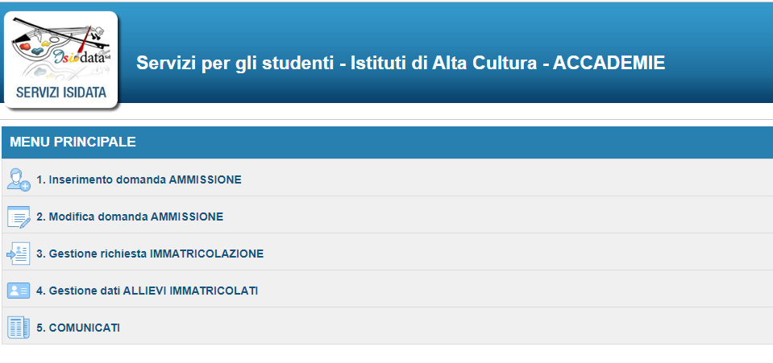

selezionare dal menu a tendina l'Istituzione a cui si intende inoltrare la domanda di ammissione.

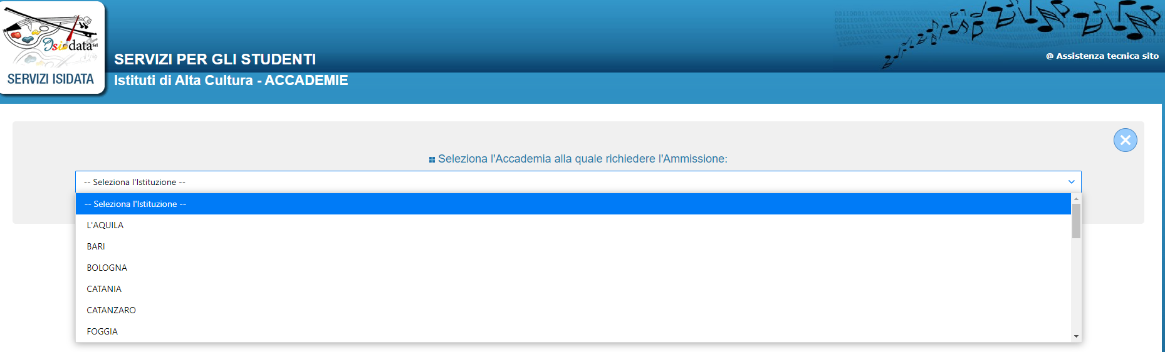

Il sistema mostrerà una pagina simile alla seguente
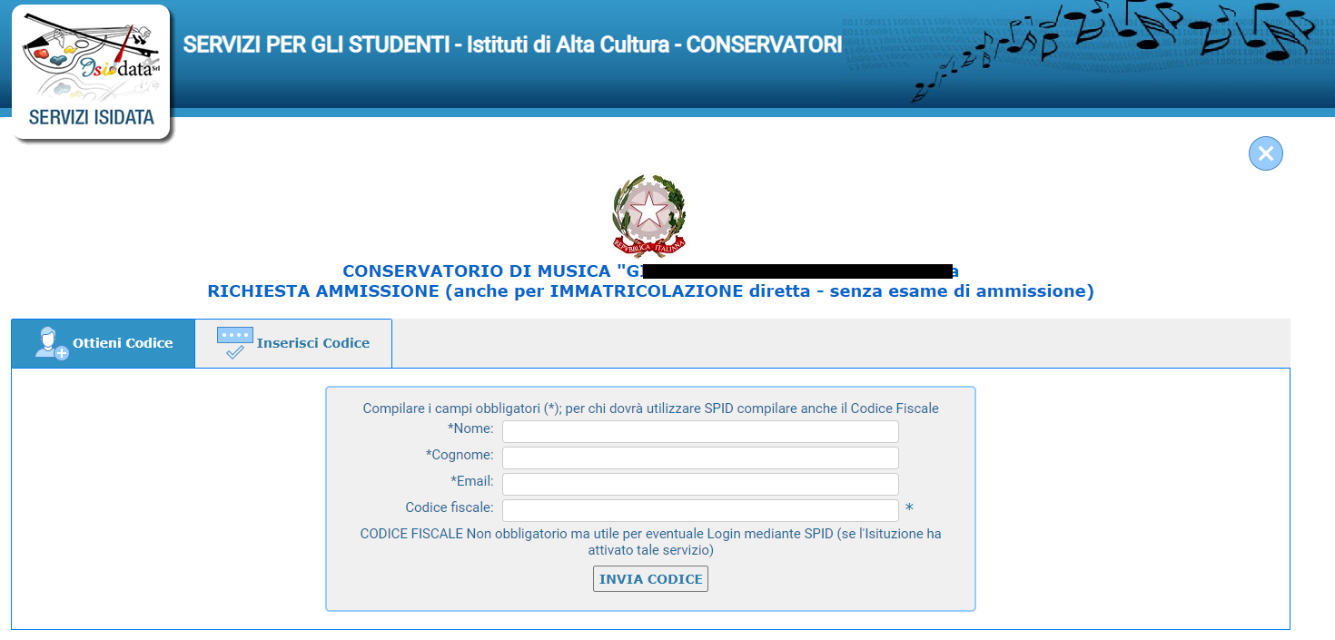

Compilare i campi obbligatori, relativamente al CODICE FISCALE, non è obbligatorio ma utile per eventuale Login mediante SPID (se l'Istituzione ha attivato tale servizio).
Cliccate su “INVIA CODICE”, il sistema invierà all’email precedentemente digitata, il codice di controllo. La pagina cambierà in
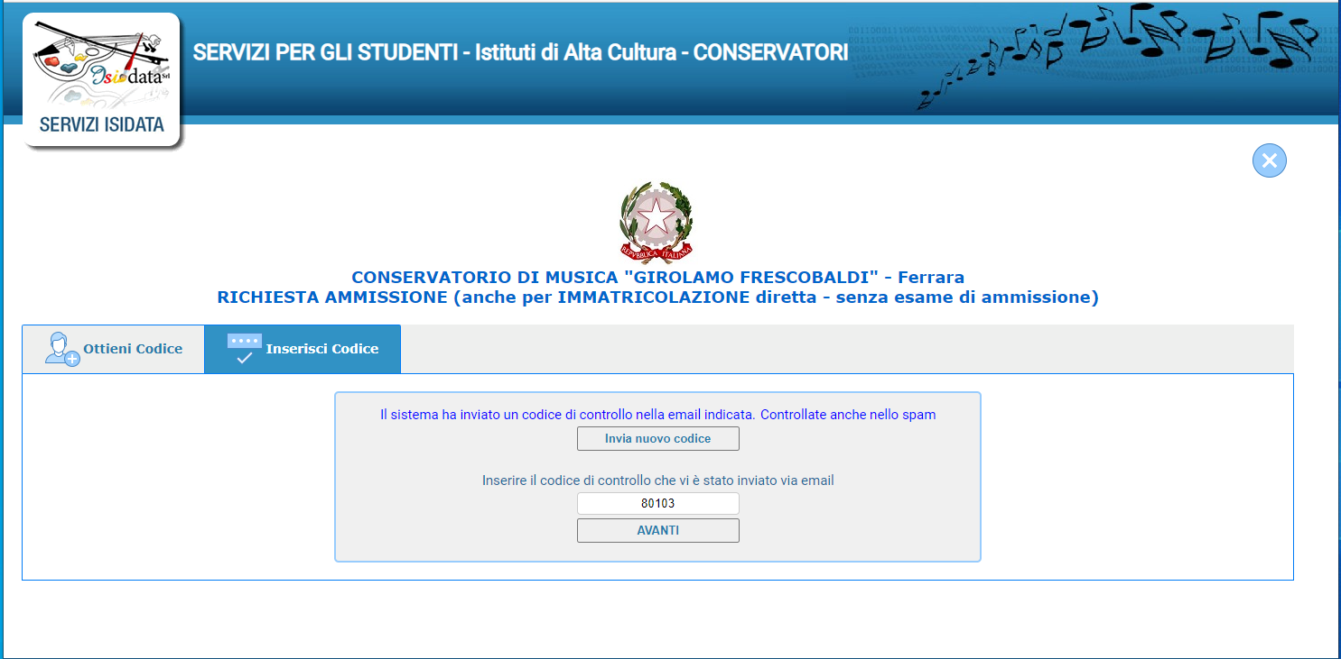

Andate sulla client di posta alla posta indicata in precedenza e troverete il codice di controllo con un messaggio simile a questo

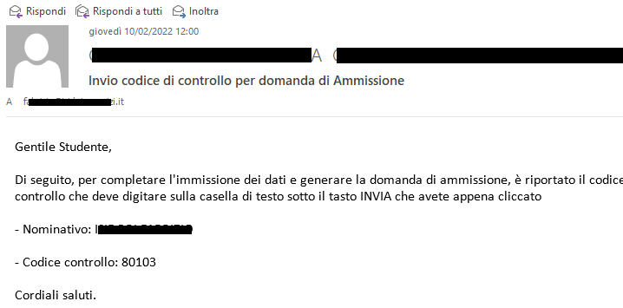
Il sistema invierà alla medesima email le Vs. Credenziali di accesso per eventuali modifiche e/o perfezionamenti della domanda stessa. Nella Vs. email vi dovrebbe essere arrivato un messaggio simile
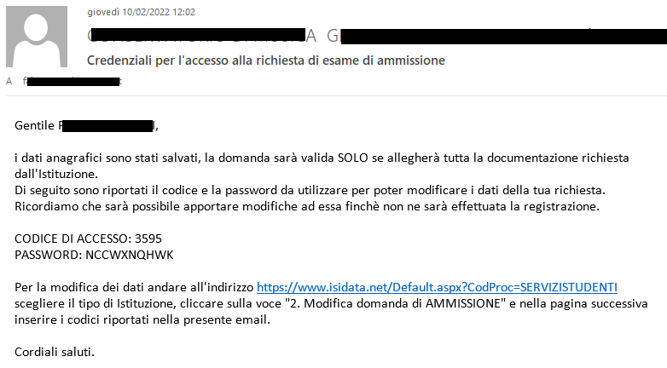

Se avete inserito il Codice Fiscale, avete SPID e l’Istituzione ha attivato tale servizio potete loggarvi anche mediante SPID.
A questo punto il sistema dovrebbe aprire una pagina simile alla seguente

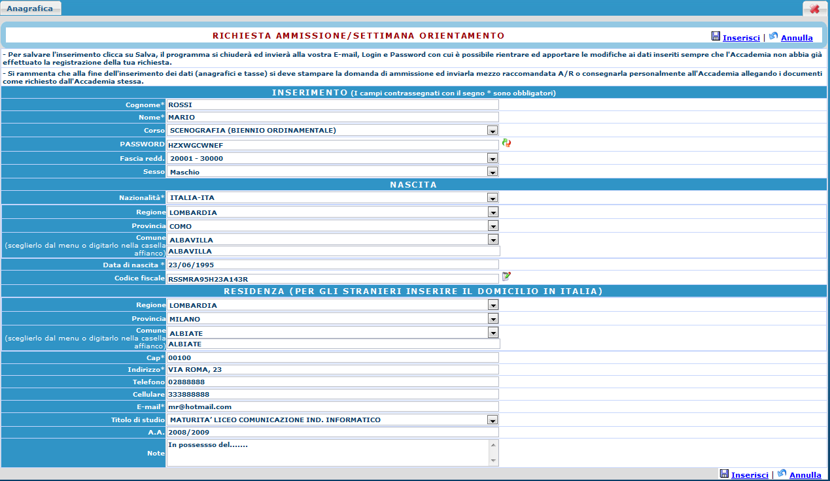

N.B.: i campi contrassegnati con l'asterisco sono obbligatori.
Per spostarsi da un campo all'altro usare il tasto Tab, per tornare al campo precedente utilizzare il tasto Maiusc + tab. Per i menu a tendina basterà cliccare sulla freccia laterale o sulla casella di testo, digitare velocemente le prime lettere e scorrere in alto in basso della lista attraverso la barra di scorrimento, selezionare il testo desiderato con il mouse, cliccare o premere invio.

Cognome: inserire solamente il cognome a caratteri maiuscoli.
Nome: inserire solamente il nome in maiuscolo.
Corso: selezionare dal menu a tendina il corso per il quale si intende richiedere l'esame di ammissione.

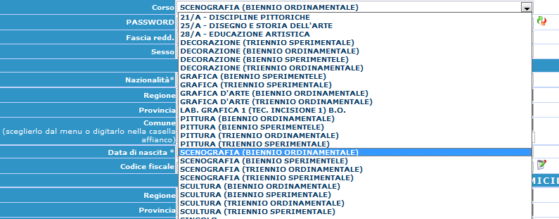

Password: la password sarà calcolata automaticamente cliccando sull'icona laterale.

Fascia reddituale: scegliere dal menu a tendina la fascia reddituale (questa serve ad individuare l’esatta cifra relativa a talune tasse da pagare che hanno importi diversi per fasce reddituali diverse.)
Sesso: selezionare dal menu a tendina se Maschio o Femmina.

DATI RELATIVI ALLA NASCITA

Nazionalità: selezionare dal menu a tendina la nazionalità.
Regione: inserire la regione di nascita solamente in caso di cittadinanza italiana.
Provincia nascita: sarà possibile inserire la provincia di nascita solamente se si è inserita la regione. Si avrà la lista delle province appartenenti solamente a quella regione. Nel caso di nazionalità non italiana inserire EE = Escursionista Estero.
Comune: scegliere il comune di nascita dal menu a tendina, oppure se si tratta di un comune non presente nella lista, lasciare vuoto il campo con il menu a tendina e digitarlo nella casella sottostante.
Nel caso di allievi stranieri, lasciare vuoto il campo con il menu a tendina e digitare nel campo sottostante il paese di provenienza. inserire Es.: se la nazionalità è americana, inserire USA. (oppure USA-New York).

Data di nascita: inserire la data di nascita nel formato gg/mm/aaaa (dd/mm/yyyy).
Codice fiscale: digitare il proprio codice fiscale, oppure farlo calcolare direttamente al sistema cliccando sull'icona laterale,

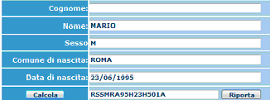

cliccare su "Calcola" e poi "Riporta" per inserirlo.

DATI RELATIVI ALLA RESIDENZA

N.B.: Nel caso di allievi stranieri, per ovvi motivi, inserire il domicilio in Italia e non la residenza estera.

Regione: inserire la regione di residenza.
Provincia nascita: sarà possibile inserire la provincia di residenza solamente se si è inserita la regione. Si avrà la lista delle province appartenenti solamente a quella regione. Nel caso di nazionalità non italiana inserire EE = Escursionista Estero.
Comune: scegliere il comune di residenza dal menu a tendina, oppure se si tratta di un comune non presente nella lista, lasciare vuoto il campo con il menu a tendina e digitarlo nella casella sottostante.
Cap: digitare il codice di avviamento postale (numerico, massimo 5 caratteri).
Indirizzo: digitare l'indirizzo ed il relativo numero civico.
Telefono: inserire il numero di telefono dell' abitazione.
Cellulare: inserire uno o più numeri di cellulare.
E-mail: inserire l'indirizzo e-mail (minuscolo). Obbligatorio; in questo caso indispensabile per comunicarvi il Login e la Password per poter rientrare ed apportare eventuali modifiche. E’ importante ricordarsi di cambiare questo dato (anche quando sarete allievi) in quanto ogni comunicazione ed altro verranno inviate a questo indirizzo; inoltre, se dimenticate le vostre credenziali, potrete richiederle scegliendo l’opzione “Password dimenticata” al momento della futura autenticazione.
Titolo di studio: selezionare dal menu a tendina il titolo di studio o la provenienza da altro Istituto etc.....
A.A.: digitare nel formato 9999/9999 l'Anno Accademico al quale si intende chiedere l'ammissione.
Note: digitare nella text area eventuali note.

Una volta terminato l'inserimento, facendo attenzione all'esattezza dei dati inseriti ed ai campi obbligatori, cliccare su "Inserisci", il programma invierà alla vostra E-mail, Login e Password con cui è possibile rientrare ed apportare le modifiche ai dati inseriti, sempre che l'Accademia non abbia già effettuato la registrazione della vostra richiesta.
Dopo aver terminato l'inserimento della parte anagrafica, e prima di stampare la domanda, si deve passare all'inserimento delle tasse cosicché sulla stampa risulti anche un prospetto delle tasse pagate senza le quali l’Accademia non potrà procedere all’iscrizione. Si consiglia di pagare le tasse prima di compilare la domanda di ammissione.

Gestione Tasse

Per l'inserimento della tassa di ammissione, cliccare su "Tasse".

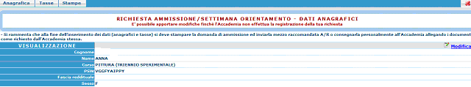

Cliccare su " Inserisci una nuova tassa".

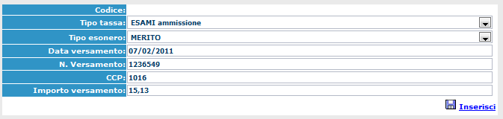

Il codice verrà assegnato automaticamente dal computer.
Scegliere dal menu a tendina il Tipo di Tassa.
Selezionare dal menu a tendina l'eventuale esonero. In questo caso la cifra della tassa dovrà essere posta a 0 (zero).
Inserire la data del versamento nel formato 99/99/9999.
Inserire il n° di Conto Corrente Postale.
Inserire l'importo del versamento. (Se esonerato inserire 0 [zero]).
Cliccare su "Inserisci".

Anche in questo caso è possibile apportare modifiche fintanto che L'Accademia non abbia già effettuato la registrazione.

Per modificare le tasse già inserite:

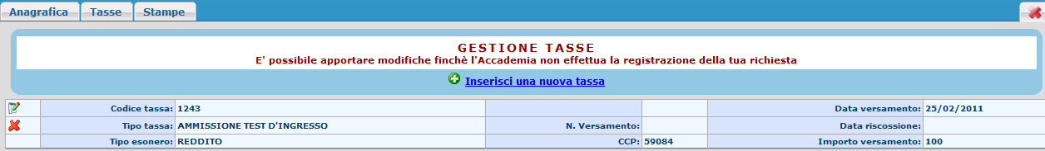

cliccare sull'icona di modifica.
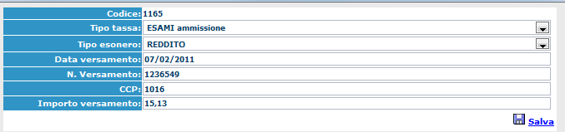

Apportare le modifiche e "Salvare".
Per eliminare una tassa già inserita cliccare sulla crocetta rossa.

Si rammenta che alla fine dell'inserimento dei dati (anagrafici e tasse) si deve stampare la domanda di ammissione ed inviarla mezzo raccomandata A/R o consegnarla personalmente all'Accademia allegando i documenti come richiesto dall'Accademia stessa.
Per effettuare la stampa procedere come segue:

Stampe

Per stampare la vostra richiesta di ammissione: cliccare su "Stampe".

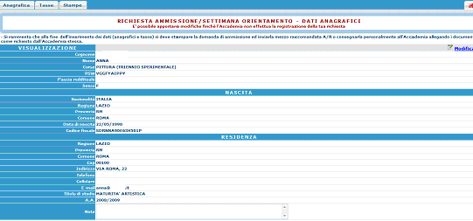

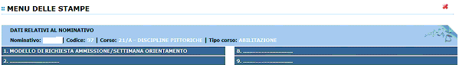

Scegliere l'opzione 1. "MODELLO DI RICHIESTA AMMISSIONE/SETTIMANA ORIENTAMENTO".

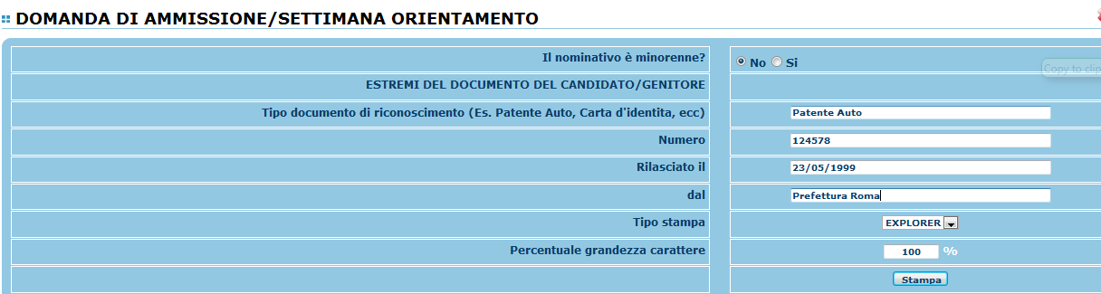

Inserire i dati nel menu di scelta. Nel caso di minorenni inserire gli estremi del documento del genitore.
Scegliere dal menu a tendina il tipo di Stampa: Explorer, Pdf o Word.
Impostare la grandezza del carattere secondo le Vs. esigenze (100% va benissimo) e cliccare su stampa.

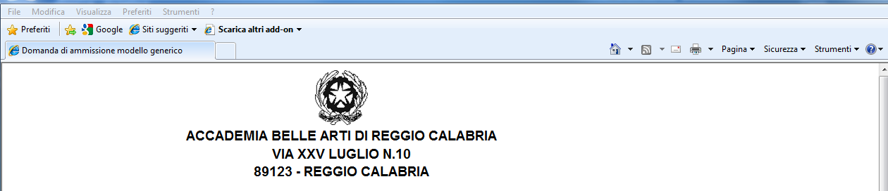

Per effettuare l’effettiva stampa cliccare su File e dalla lista scegliere "Anteprima di stampa".
Si può anche cliccare sulla freccetta vicino l’icona di stampa e scegliere "Anteprima di stampa".

Selezionare la stampante e il numero di pagine da stampare.
Personalizzare la stampa e impostare i margini.
Visualizza larghezza pagina.
Visualizza più pagine.
Riduci ed adatta formato di stampa.

Visualizza pagina intera.


Stampa verticale od orizzontale.
Attivare o disattivare le intestazione a piè di pagina.
Scorrere le pagine cliccando sulle frecce avanti, dietro, prima ed ultima.

Questo ovviamente è valido per il browser di Explorer 8; per gli altri browsers il procedimento è simile, eccetto qualche piccola differenza.

MODIFICA DOMANDE DI AMMISSIONE

Per modificare la domanda già inserita, sempre che l'Accademia non l'abbia già registrata, procedere come segue: una volta ricevute le credenziali per accedere al Servizio Studenti tramite e-mail, cliccare sull'opzione 2. "Modifica domanda di ammissione".

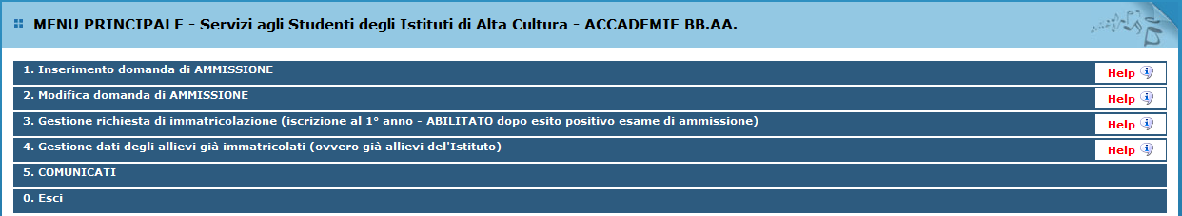

Scegliere dal menu a tendina l'Accademia alla quale avete richiesto l'esame di ammissione,
Inserire il codice e la password (inviatevi via e-mail al momento dell’inserimento della domanda di ammissione).
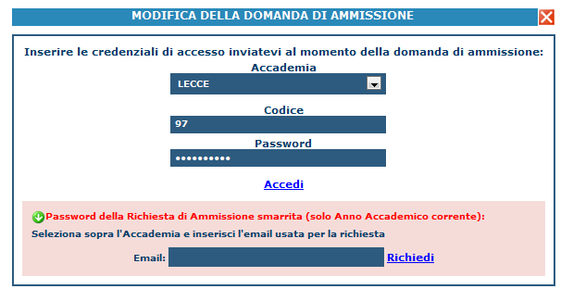

(In caso di smarrimento della password, inserire l'indirizzo E-mail indicato al momento dell’inserimento della domanda di ammissione e cliccare su: "Richiedi". Il sistema vi invierà all’E-mail indicata le credenziali relative)

Cliccare su "Richiesta di modifica domanda di ammissione.

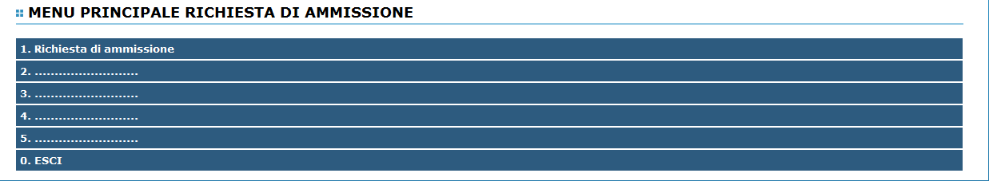

Cliccare su "Modifica".

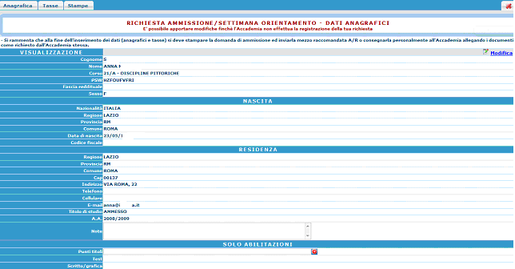

Apportare le modifiche. Per salvare cliccare su "Salva". Per salvare le modifiche clicca su Salva. E' possibile apportare

GESTIONE RICHIESTA DI IMMATRICOLAZIONE

Dal menu principale, scegliere l'opzione 3." Gestione richiesta di immatricolazione (iscrizione al 1° anno dopo esito positivo esame di ammissione) ".
Si può accedere a questa procedura solamente se l'esame di ammissione è stato superato con esito positivo ed è stato già inserito il voto da parte dell'Accademia.

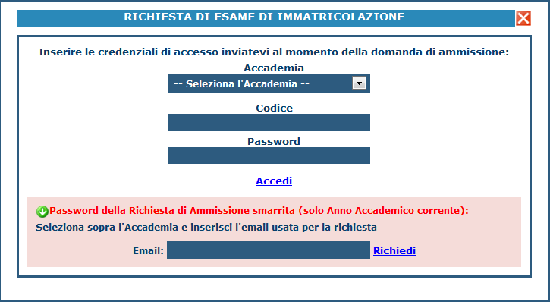

Scegliere dal menu a tendina l'Accademia alla quale avete presentato domanda di ammissione, inserire il codice e la password che vi sono state inviate al momento della domanda di ammissione.
(In caso di smarrimento della password, inserire l'indirizzo E-mail che risulta nei dati dell’Accademia e cliccare su: "Richiedi". Il sistema invierà all’E-mail indicata le credenziali relative).

Dal menu principale scegliere l'opzione 1."Richiesta di immatricolazione"

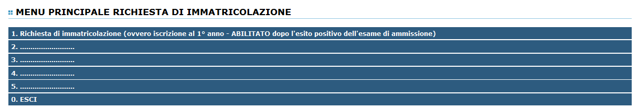

Un messaggio vi chiederà conferma prima di effettuare tale operazione.
La parte relativa ai dati anagrafici non è ovviamente modificabile in questo momento (lo sarà quando sarete immatricolati effettivamente).
A questo punto dovete inserire le tasse e il piano di studi, come richiesto dall’Accademia (relativamente all’immatricolazione/prima iscrizione).
Ad avvenuta immatricolazione l'Accademia vi invierà una mail con il nuovo codice di accesso.

Inserimento piano di studi

Solitamente l’Accademia a questo punto deciderà se al momento dell’immatricolazione lo studente deve compilare anche il piano di studi o se farlo inserire ad avvenuta immatricolazione in un secondo momento.
Qualora dobbiate inserire contestualmente alla domanda di immatricolazione anche il piano di studi secondo le direttive dell’Accademia, procedere come segue:
cliccare su "Esami sostenuti o piano di studi".

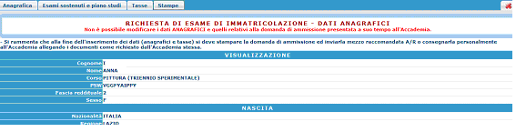

Si tenga presente che si debbono inserire oltre che tutti i corsi da seguire per poi sostenere gli esami relativi, anche i corsi di indirizzo come ad esempio per i corsi di secondo livello (Arti visive e Discipline dello Spettacolo ….. ); questo perché si deve essere iscritti al corso contenitore per la frequenza relativa (es. Medicina o Ingegneria sono i corsi contenitori ma non c’è un corso che effettivamente si frequenta il cui nome sia Medicina/Ingegneria).

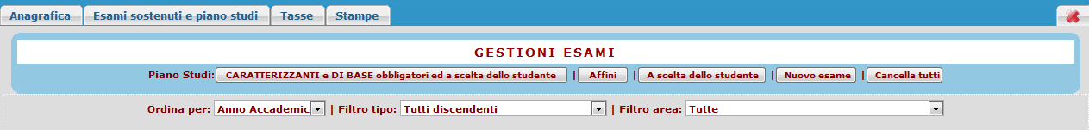

Per prima cosa bisogna inserire i corsi obbligatori; solitamente questi vengono già indicati dall'Accademia. Cliccare su " Caratterizzanti e Di base obbligatori ed a scelta dello studente" il sistema vi darà la lista con quei corsi obbligatori già impostati con il segno di spunta apposto per default dall'Accademia stessa. Se invece questi non sono già stati selezionati sarete voi a doverli scegliere, ovviamente seguendo le indicazioni che vi avrà fornito la vostra Accademia. Tenete comunque presente che la "Lingua europea" e la "Prova finale" e gli eventuali “Corsi Contenitori” non possono mancare.

Selezionare dal menu a tendina se intendete iscrivervi a tutti gli anni, un anno per volta oppure, deselezionare tutti i corsi.

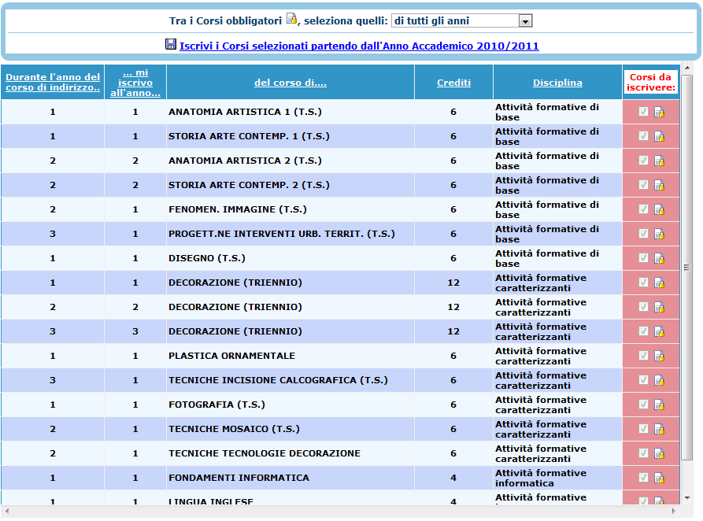

Una volta inseriti, si visualizzerà un prospetto con il calcolo dei crediti; come potete vedere se la soma dei crediti selezionati ed inseriti sono maggiori od uguali ai crediti minimi richiesti per quell’area disciplinare, saranno evidenziati in verde, viceversa in rosso se minori.

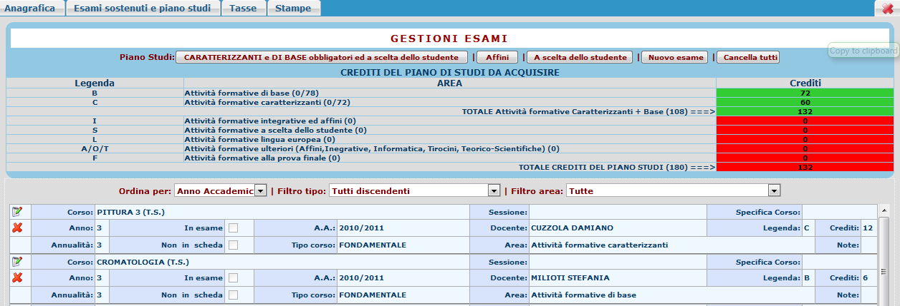

Inseriamo ora i corsi con area “Affini” e “A scelta dello studente”. Tenendo sempre a mente le disposizione dell’Accademia cliccando su i relativi pulsanti.
Selezionate i corsi ponendo il segno di spunta. Se nella lista non troverete il corso che desiderate, inserite nella casella di testo "Ricerca Corso" le prime lettere del corso e cliccare su "CERCA" oppure "Vedi Tutti".

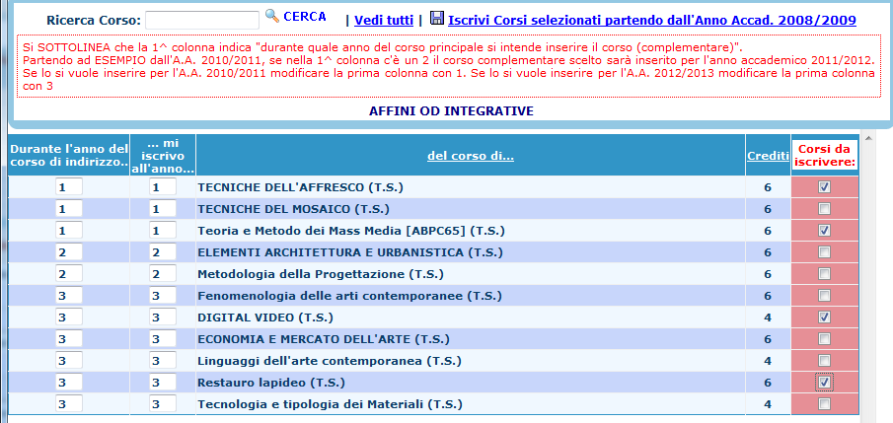

E’ da notare che la 1^ colonna indica durante quale anno del corso principale si intende inserire il corso (complementare).
Partendo ad esempio dall'anno accademico 2010/2011, se nella 1^ colonna c'è un 2 il corso scelto sarà inserito per l'anno accademico 2011/2012.
Se lo si vuole inserire per l'anno accademico 2010/2011 modificare la prima colonna con 1.
Se lo si vuole inserire per l' anno accademico 2012/2013 modificare la prima colonna con 3.

Per iscrivere i Corsi selezionati, cliccare su "Iscrivi Corsi selezionati ecc.

Una volta inserito il piano di studi è comunque possibile modificarlo, sempre che questo non sia già stato inserito dall'Accademia.
Per la visualizzazione dei dati nella griglia sottostante, potete scegliere le diverse opzioni: Ordina
per 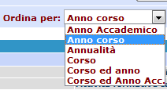, Filtro per tipo 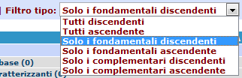, Filtro area 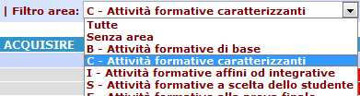.

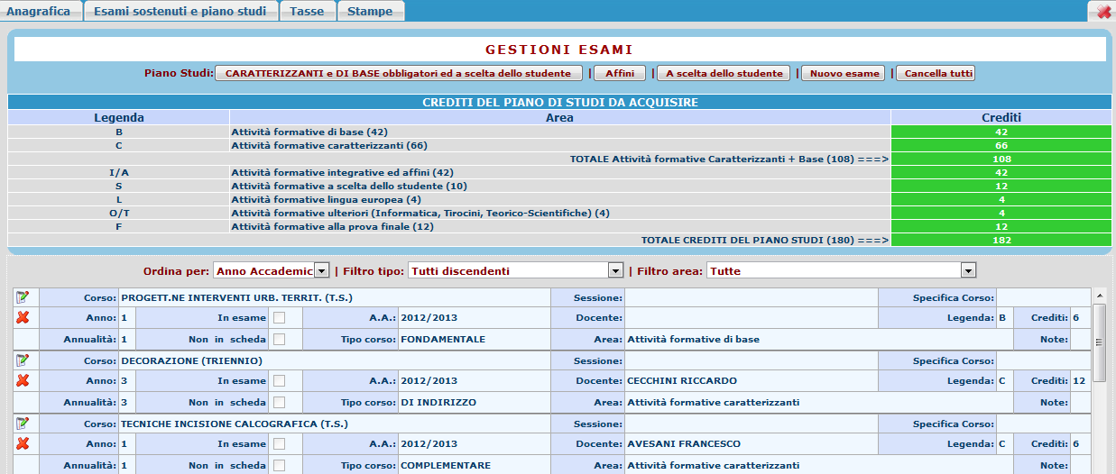

Per modificare cliccare sull'icona di modifica.

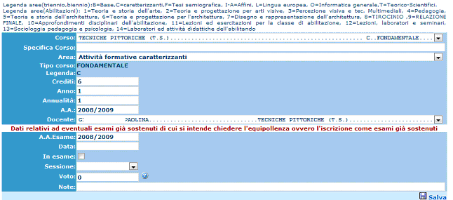

Effettuare le modifiche desiderate e salvare.
Per eliminare un esame già inserito cliccare sull'icona con la crocetta.
Un messaggio vi chiederà comunque conferma.

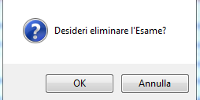
Normalmente quanto su esposto dovrebbe bastare per inserire tutti i corsi che servono a compilare il Piano di studi solo in casi particolari o se si intende compilare il piano di studi scegliendo di inserire un corso alla volta si può utilizzare l’opzione “Nuovo Esame”

Per inserire un nuovo esame cliccare su "Nuovo esame".

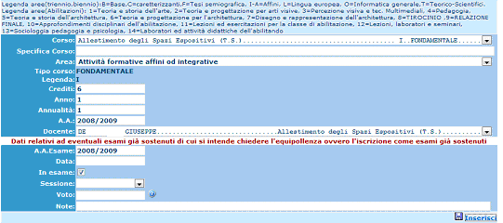

Selezionare il corso dal menu a tendina.
La Specifica corso è obbligatoria solamente su indicazione dell'Accademia per alcuni corsi con uno specifico ramo.
Selezionare l'Area dal menu a tendina.
Il tipo corso, la legenda ed i crediti saranno assegnati automaticamente.
Inserire l'anno di corso.
Inserire durante quale annualità si intende iscriversi al corso.
Inserire l'Anno Accademico.
Inserire dal menu a tendina il Docente.
Inserire l'Anno Accademico nel quale si intende sostenere l'esame se previsto.
Porre il segno di spunta se il corso prevede l'esame.
Per salvare l'inserimento, cliccare su "Inserisci".

E' comunque possibile cancellare anche l'intero piano di studi già inserito, sempre che questo non sia già stato registrato dall'Accademia.
Per cancellare, cliccare su "Cancella tutti".

N.B.: per modificare il piano di studi già inserito dall'Accademia solo dopo avvenuta immatricolazione, vedi punto 4 del menu principale "Gestione dati degli allievi già immatricolati" - "Gestione dati (risultanti all'Accademia) " - "Piano studi".

Gestione Tasse

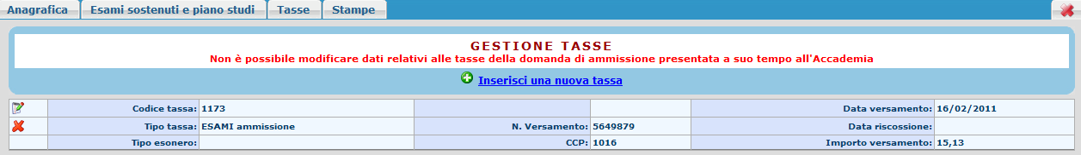

Ovviamente non è possibile modificare e/o cancellare le tasse inserite al momento della domanda di ammissione in quanto questa è stata già inserita.
Per inserire una nuova tassa relativamente , cliccare su "Inserisci una nuova tassa".

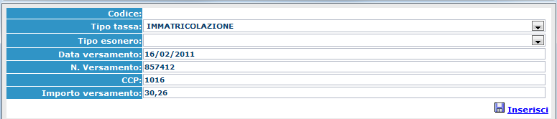

Per eventuali esoneri portare l'importo del versamento a 0 (zero).
Inserire i dati e cliccare su "Inserisci".

Si rammenta che a fine inserimento dei dati anagrafici e delle tasse si deve stampare la domanda di immatricolazione ed inviarla a mezzo raccomandata A/R o consegnarla personalmente all'Accademia allegando i documenti richiesti dall'Accademia stessa.

Per la stampa procedere come segue:

Stampe

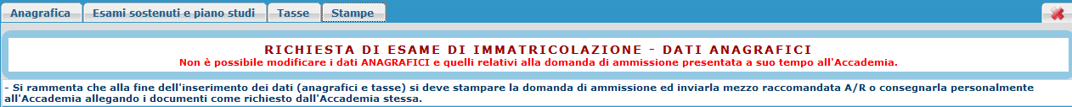



1. Modello di richiesta di immatricolazione.

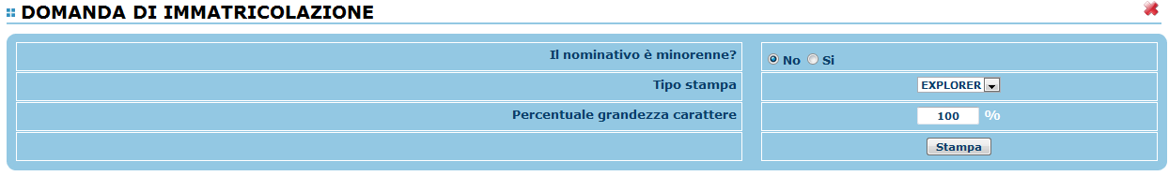

Selezionare Si se il nominativo è minorenne.

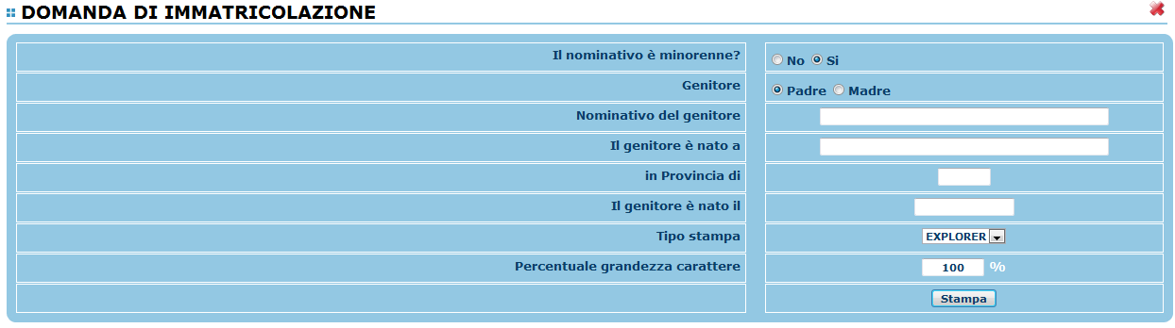

In questo caso inserire i dati di un genitore.
Selezionare dal menu a tendina il tipo di stampa.
Digitare la percentuale di grandezza del carattere (100% va benissimo).
Cliccare su "Stampa".

Per effettuare l’effettiva stampa cliccare su File e dalla lista scegliere "Anteprima di stampa".
Si può anche cliccare sulla freccetta vicino l’icona di stampa e scegliere "Anteprima di stampa".

Selezionare la stampante e il numero di pagine da stampare.
Personalizzare la stampa e impostare i margini.
Visualizza larghezza pagina.
Visualizza più pagine.
Riduci ed adatta formato di stampa.

Visualizza pagina intera.

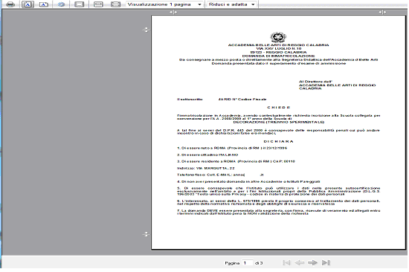
Stampa verticale od orizzontale.
Attivare o disattivare le intestazione a piè di pagina.
Scorrere le pagine cliccando sulle frecce avanti, dietro, prima ed ultima.

Tutto quanto su esposto, ovviamente è valido per il browser di Explorer 8 ; per gli altri browsers il procedimento è simile, eccetto qualche piccola differenza.

Gestione dati degli allievi già immatricolati
(ovvero già allievi dell'Istituto)

Dal menu principale, scegliere l'opzione 4."Gestione dati degli allievi già immatricolati (ovvero già allievi dell'Istituto).

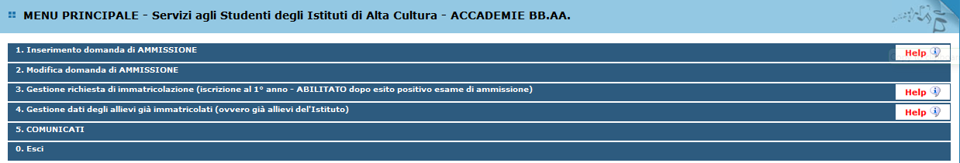

Scegliere dal menu a tendina l'Accademia alla quale siete iscritti.
Inserire il nuovo codice e la password inviatevi dall'Accademia al momento ad avvenuta immatricolazione.

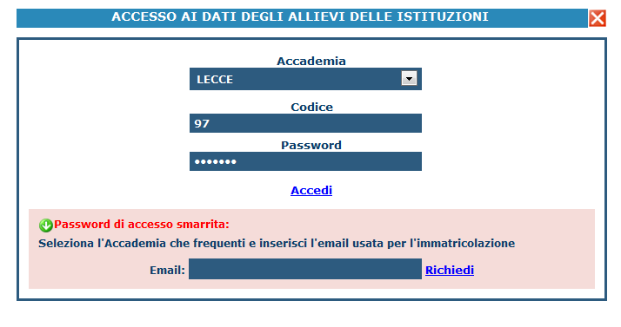

(In caso di smarrimento della password, inserire l'indirizzo E-mail che risulta nei dati dell’Accademia e cliccare su: "Richiedi". Il sistema invierà all’E-mail indicata le credenziali relative).

Dal successivo menu principale clicccare su 1. Gestione Dati principale
1. Gestione Dati principale

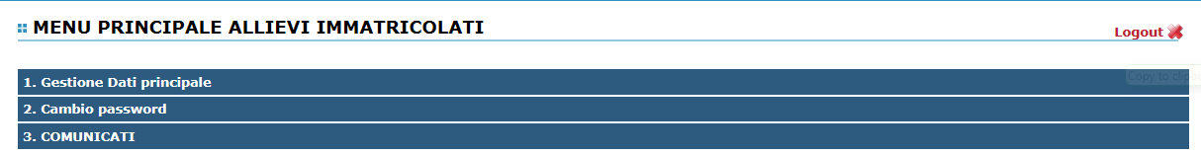

Nella videata successiva si visualizzerà la parte anagrafica:

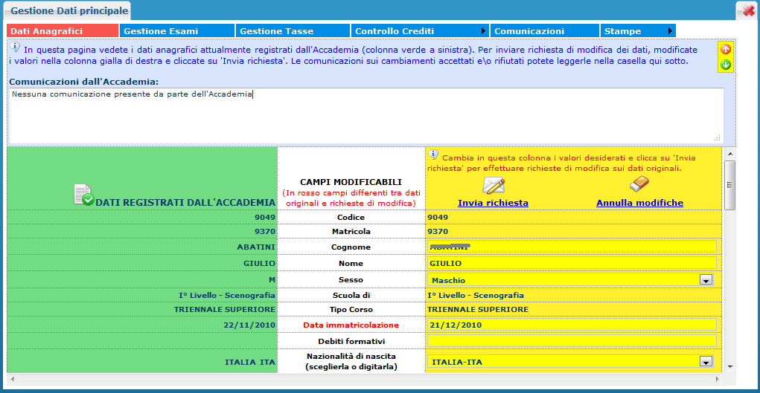

Sul lato sinistro del pannello si trovano in verde i dati originali registrati dall'Accademia, sul lato destro in giallo invece, lo studente avrà la possibilità di richiedere all'Accademia la modifica o l'aggiornamento di alcuni dati.
Come potete notare i campi oggetto di richiesta di modifica sono evidenziati in rosso.

Automaticamente la vostra richiesta sarà inviata all'Accademia, il quale a propria discrezione, accetterà o rifiuterà tali modifiche. L'accettazione od il rifiuto di tali modifiche vi sarà comunque comunicato nel campo di testo sopra i dati anagrafici: "Comunicazioni dell’Accademia sull'accettazione delle richieste di modifica".

Il bottone "Annulla modifiche" serve ad annullare dati immessi successivamente dall'ultimo invio di richiesta.
Gestione Esami

Dalla seguente videata abbiamo con una sola pagina la possibilità di operare sugli esami registrati (modifiche e prenotazioni), rinnovare iscrizioni od effettuare prime iscrizioni od immatricolazioni, inserire nuovi esami sostenuti ed inoltre visualizzare tutti gli Esami già registrati dall’Accademia.
Tutte queste operazioni sono distinte dai vari colori in modo tale da facilitarvi nelle operazioni.

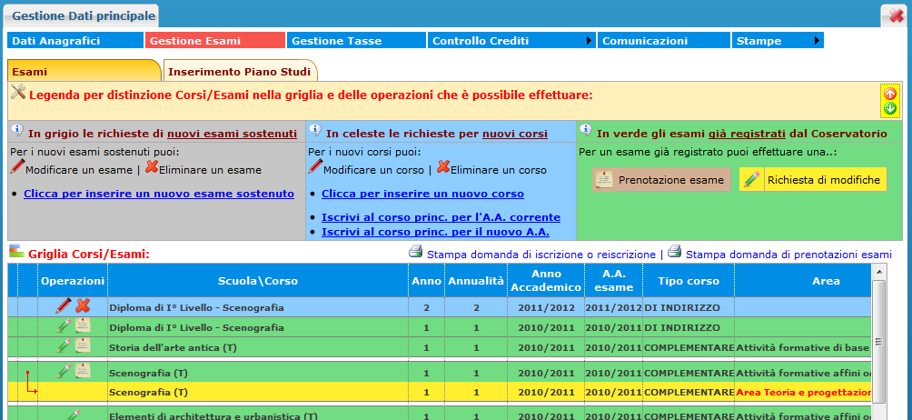

Per fare più spazio di visualizzazione per la griglia generale degli esami potete cliccare su:
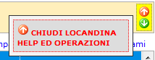

Le richieste di prenotazione (righe marroni) e le richieste di modifica valori (righe gialle) sono poste sotto la corrispondente riga verde dato che fanno riferimento ad esami già registrati nell'archivio dell'Accademia contraddistinti pertanto dalle righe di color verde.

I nuovi esami sostenuti (in grigio) ed i nuovi corsi (in celeste) che inserite sono posti in alto per primi nella griglia e dato che ancora non sono registrati dall'Accademia possono essere eliminati cliccando sulla crocetta rossa o modificati cliccando sull'apposita matitina:
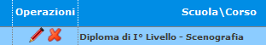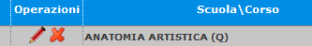

Vediamo ora i singoli punti:

Per effettuare una richiesta di modifica valori su un esame registrato cliccare sulla matita verde e proseguire come le richieste di modifica anagrafiche.
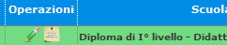

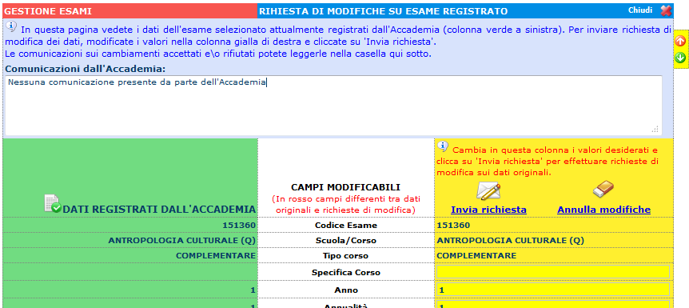

Per prenotare gli esami non ancora sostenuti ma registrati cliccare sulla seguente icona sempre posizionata sulla riga verde:

Dopo aver cliccato si apre la finestra seguente:
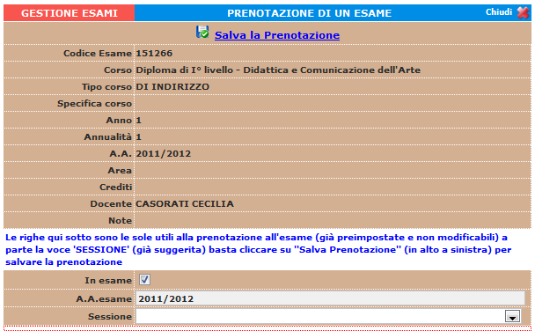

Questa sezione è già preimpostata e non modificabile a parte la "Sessione" (già suggerita), basta cliccare su "Salva Prenotazione".
Se nell’anno accademico dell’esame sarà riportato il valore 0000/0000 significa che l’Accademia non ha aperto le prenotazioni agli esami.

Come potete vedere una volta prenotato l'esame, nel campo della riga marrone che contraddistingue la prenotazione, per la casella "In esame" ci sarà il segno di spunta.
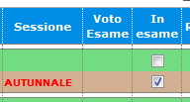

Per stampare la domanda di prenotazione cliccare su "Stampa domanda di prenotazione esami":

Si ricorda che la domanda deve essere presentata alla segreteria, con firma ed eventuali ricevute di versamento ed allegati entro i termini indicati dall'Istituto, pena la non validazione della richiesta.

Inserimento di un nuovo esame sostenuto

Questa opzione si DEVE usare SOLAMENTE per inserire eventuali esami già sostenuti che non risultano ancora all’Accademia:
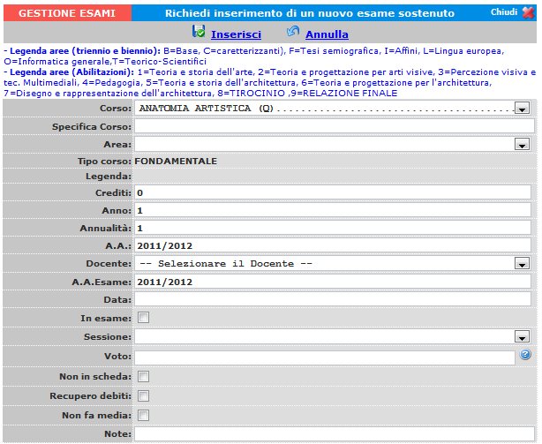

Selezionare il corso dal menu a tendina.
Specifica Corso: questo non è un campo obbligatorio. Si può inserire solamente dietro indicazione dell'Accademia per quei corsi con un ramo specifico.
Tipo Corso: sarà assegnato automaticamente dal computer a seconda del Corso.
Legenda: l'area sarà assegnata dal computer (vedi legenda aree).
Crediti: anche questi saranno assegnati dal sistema, ma il campo è comunque modificabile.
Anno: inserire l’anno di corso.
Annualità: l'annualità è il numero di volte che si frequenta lo stesso anno di corso.
A.A.: inserire l'anno accademico.
Docente : inserire dal menu a tendina il nome dell'insegnante.
A.A. Esame: inserire l'anno accademico nel quale è stato sostenuto l'esame.
Data: Inserire la data d'esame.
In esame: porre il segno di spunta se il corso prevede l'esame.
Sessione: selezionare dal menu a tendina la sessione nella quale è stato sostenuto l'esame.
Voto: inserire il voto. Si consiglia di consultare l'help voti cliccando sull'icona con il punto interrogativo, scegliere il voto e cliccare su "Riporta".
Non in scheda: porre il segno di spunta se in scheda l’esame non verrà valutato ai fini della media di ammissione alla tesi.
Recupero debiti: porre il segno di spunta se l'esame è utilizzato per il recupero debiti.
Non fa media: porre il segno di spunta se il voto dell'esame non farà media ai fini del calcolo per la tesi ma i crediti saranno conteggiati.
Note: Inserire eventuali note.
Per salvare cliccare su "Inserisci"

Inserimento di un nuovo corso

Questa opzione serve per inserire eventuali corsi nel proprio piano di studi che non sono stati inseriti al momento della compilazione del piano di studi stesso:
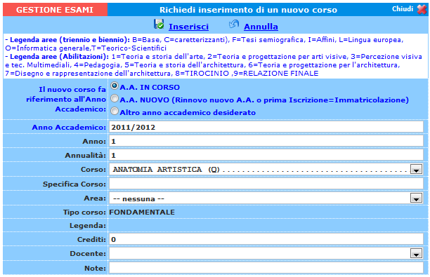

Selezionare se il nuovo corso fa riferimento all'anno accademico in corso o nuovo a.a. o altro a.a. desiderato.

Corso: selezionare il corso dal menu a tendina.
Specifica corso: campo non obbligatorio. Si può inserire solamente dietro indicazione dell'Accademia per quei corsi con un ramo specifico.
Area: il computer assegnerà l'area automaticamente, ma è comunque modificabile selezionandone una diversa dal menu a tendina.
Tipo Corso: campo non modificabile , questo sarà assegnato dal sistema.
Legenda: campo non modificabile , questo sarà assegnato dal sistema.
Crediti: anche questi saranno assegnati per default dal sistema, ma si possono comunque modificare.
Anno: Inserire l'anno di corso.
Annualità: per annualità si intende il numero di volte che si frequenta lo stesso anno di corso.
A.A.: Inserire l'anno accademico.
Docente: inserire dal menu a tendina il nome dell'insegnante.
Note: inserire eventuali note.

Rinnovo iscrizione al corso principale (per l'A.A. corrente per il Nuovo Anno Accademico)
Per reiscriversi automaticamente all'anno successivo o corrente, cliccare sui link predisposti e successivamente inserire anche tutti i corsi che non sono stati inseriti al momento della compilazione del Piano di Studi. Per fare questo procedere come detto in precedenza.

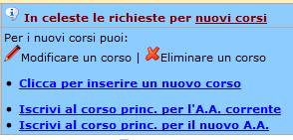

Si ricorda di stampare la domanda di reiscrizione ed inviarla mezzo raccomandata A/R o consegnarla personalmente all'Accademia allegando i documenti richiesti dall'Accademia stessa.

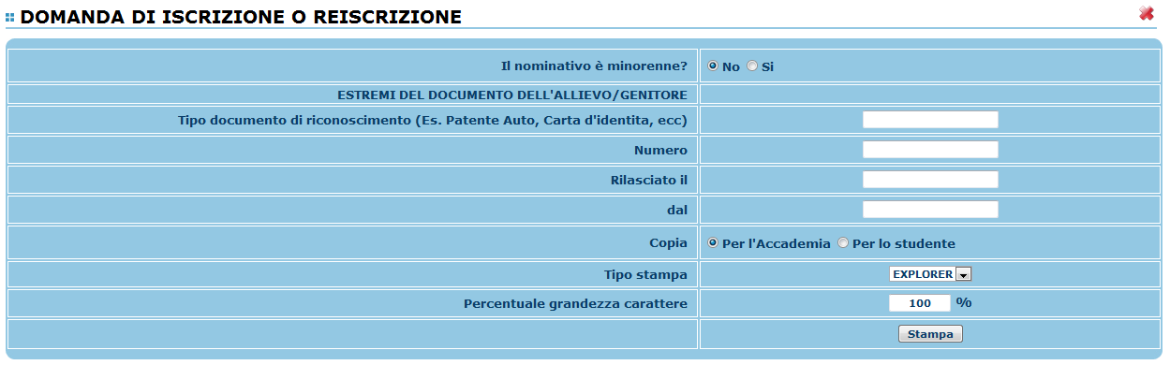
Inserire i dati richiesti nel menu di scelta, scegliere dal menu a tendina il tipo di stampa e cliccare su "Stampa".
Per l'anteprima e l'effettiva stampa, procedere come al punto 1. "Gestione dati anagrafici" - "Stampe".

Inserimento Piano Studi
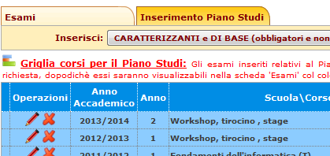

Qualora dobbiate inserire il piano di studi dopo la domanda di immatricolazione, procedere come segue: (si raccomanda comunque di seguire le direttive dell'Accademia).
Si tenga presente che si debbono inserire oltre che tutti i corsi da seguire per poi sostenere gli esami relativi, anche i corsi di indirizzo come ad esempio per i corsi di secondo livello (Arti visive e Discipline dello Spettacolo ….. ); questo perché si deve essere iscritti al corso contenitore per la frequenza relativa (es. Medicina o Ingegneria sono i corsi contenitori ma non c’è un corso che effettivamente si frequenta il cui nome sia Medicina/Ingegneria).

Per prima cosa bisogna inserire i corsi obbligatori; solitamente questi vengono già indicati dall'Accademia.
Cliccare su "CARATTERIZZANTI e DI BASE (obbligatori e non)", il sistema vi darà la lista con quei corsi obbligatori già impostati con il segno di spunta apposto per default dall'Accademia stessa. Se invece questi non sono già stati selezionati sarete voi a doverli scegliere, ovviamente seguendo le indicazioni che vi avrà fornito la vostra Accademia. Tenete comunque presente che la "Lingua europea" e la "Prova finale" non possono mancare.

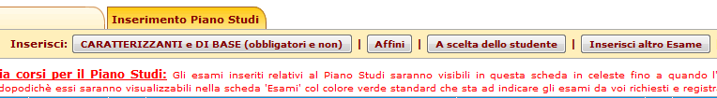

Selezionare dal menu a tendina se intendete iscrivervi a tutti gli anni, un anno per volta oppure, deselezionare tutti i corsi.
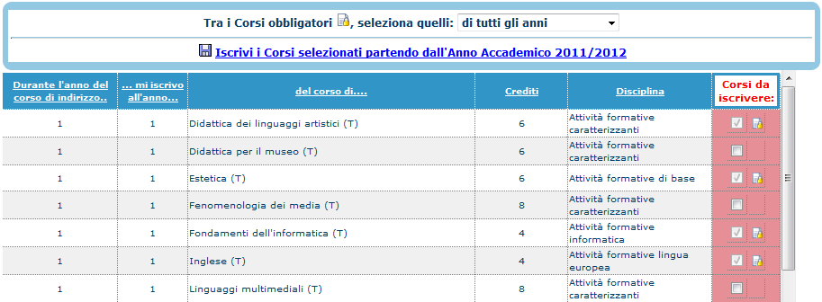

Inseriamo ora i corsi con area “Affini” e “A scelta dello studente” tenendo sempre a mente le disposizione dell’Accademia cliccando su i relativi pulsanti:
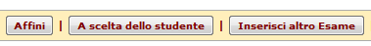

Selezionate i corsi ponendo il segno di spunta. Se nella lista non troverete il corso che desiderate, inserite nella casella di testo "Ricerca Corso" le prime lettere del corso e cliccare su "CERCA" oppure "Vedi Tutti".

E’ da notare che la 1^ colonna indica durante quale anno del corso principale si intende inserire il corso (complementare). Partendo ad esempio dall'anno accademico 2010/2011, se nella 1^ colonna c'è un 2 il corso scelto sarà inserito per l'anno accademico 2011/2012.
Se lo si vuole inserire per l'anno accademico 2010/2011 modificare la prima colonna con 1.
Se lo si vuole inserire per l' anno accademico 2012/2013 modificare la prima colonna con 3.

Per iscrivere i Corsi selezionati, cliccare su "Iscrivi Corsi selezionati ecc.

Una volta inserito il piano di studi è comunque possibile modificarlo, sempre che questo non sia già stato accettato/inserito dall'Accademia.
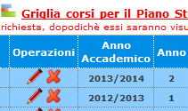
Normalmente quanto su esposto dovrebbe bastare per inserire tutti i corsi che servono a compilare il Piano di studi, ma in casi particolari o se si intende compilare il piano di studi scegliendo di inserire un corso alla volta, si può utilizzare l’opzione “Inserisci altro Esame”:

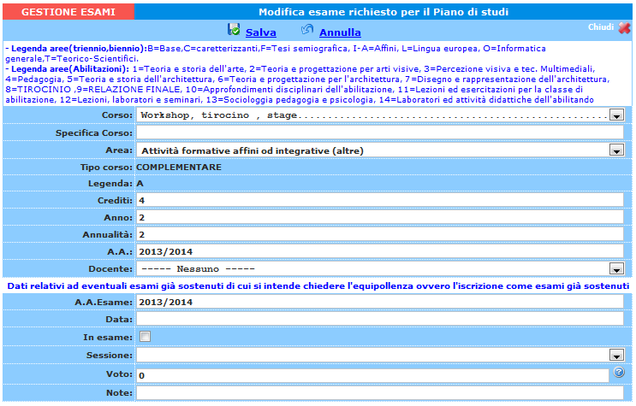
Selezionare il corso dal menu a tendina.
La Specifica corso non è obbligatoria. Si può inserire solamente dietro indicazione dell'Accademia per quei corsi con un ramo specifico.
Selezionare l'Area dal menu a tendina.
Il tipo corso, la legenda ed i crediti saranno assegnati automaticamente.
Inserire l'anno di corso.
Inserire durante quale annualità si intende iscriversi al corso.
Inserire l'Anno Accademico.
Inserire dal menu a tendina il Docente.
Inserire l'Anno Accademico nel quale si intende sostenere l'esame se previsto.
Porre il segno di spunta se il corso prevede l'esame.
Selezionare dal menu a tendina la sessione.
Inserire il voto aiutandosi con l’help in linea.
Inserire eventuali note
Per salvare l'inserimento, cliccare su "Inserisci".

E' comunque possibile cancellare anche l'intero piano di studi già inserito, sempre che questo non sia già stato registrato dall'Accademia, cliccando su "Elimina tutti".

Gestione Tasse

La gestione è identica a quella degli esami, ossia in verde le righe che contraddistinguono le tasse già registrate dall'Accademia per le quali è possibile effettuare una richiesta di modifica valori evidenziata in giallo. E' poi possibile inserire nuove tasse pagate (evidenziate in grigio).
Tutte queste richieste saranno vagliate dall'Accademia e riceverete comunicazione sull'avvenuta accettazione.

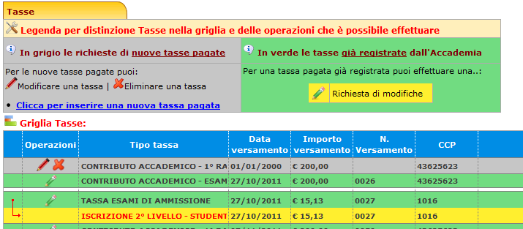

L'opzione di inserimento nuove tasse pagate si DEVE usare SOLAMENTE per inserire le tasse già pagate che ancora non risultano all’Accademia:
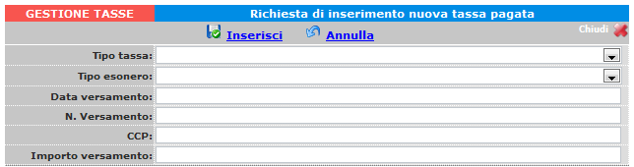

Inserire i dati e cliccare su "Inserisci".
In caso di esonero, portare l' "Importo Versamento" a 0 (zero).
Controllo crediti

Per visualizzare la vostra situazione crediti, posizionarsi con il mouse su "Controllo crediti" e selezionare una delle tre opzioni:
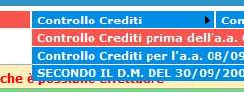

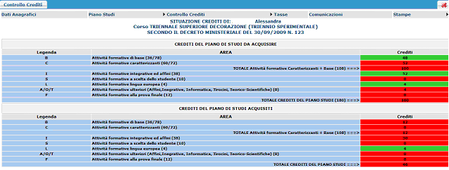

Questa sezione non è modificabile ma è solamente un prospetto che vi informa della situazione dei crediti già acquisiti e quelli da acquisire [esami sostenuti]. In verde sono i crediti coerenti con il piano di studi dell’Accademia riportati a sinistra (min/max). Se tutti i campi relativi alla sezione “Da acquisire” sono verdi allora vuol dire che il piano di studi è corretto.

Stampe

Per stampare un'autocertificazione o la scheda del piano di studi, scorrere il mouse su "Stampe" e scegliere dal menu a tendina il tipo di stampa che si desidera.

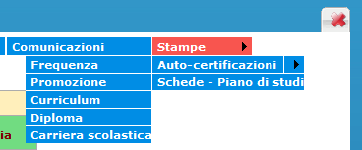

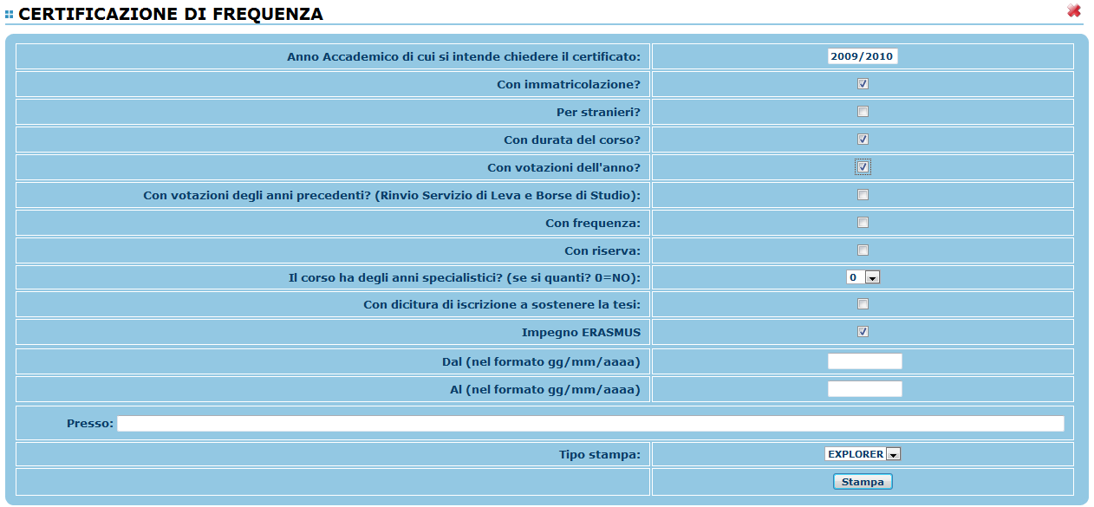

Inserire i dati necessari nel menu di scelta, porre i segni di spunta nelle voci che si desidera risultino nel certificato, scegliere dal menu a tendina il tipo di stampa: Explorer, Pdf o Word e cliccare su "Stampa".

Per effettuare l’effettiva stampa cliccare su File e dalla lista scegliere "Anteprima di stampa".
Si può anche cliccare sulla freccetta vicino l’icona di stampa e scegliere "Anteprima di stampa".

Selezionare la stampante e il numero di pagine da stampare.
Personalizzare la stampa e impostare i margini.
Visualizza larghezza pagina.
Visualizza più pagine.
Riduci ed adatta formato di stampa.

Visualizza pagina intera.

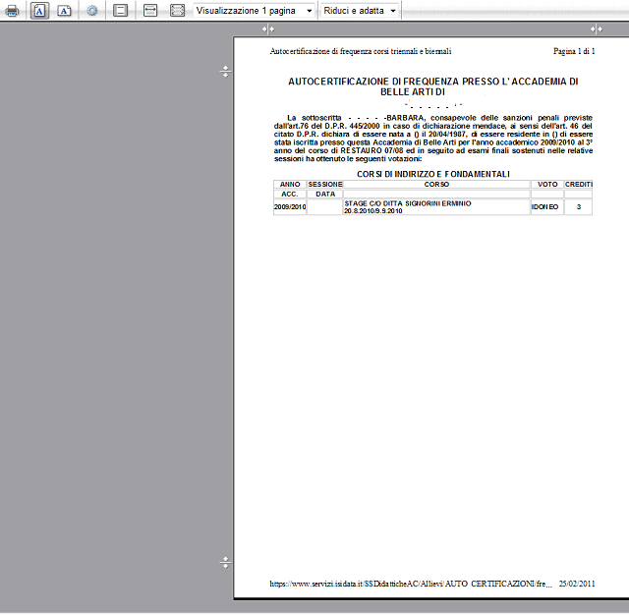
Stampa verticale od orizzontale.
Attivare o disattivare le intestazione a piè di pagina.
Scorrere le pagine cliccando sulle frecce avanti, dietro, prima ed ultima.

Questo ovviamente è valido per il browser di Explorer 8; per gli altri browsers il procedimento è simile, eccetto qualche piccola differenza.
2. Cambio Password

Se si desidera cambiare la Password di accesso al Servizio Studenti, procedere coma segue:

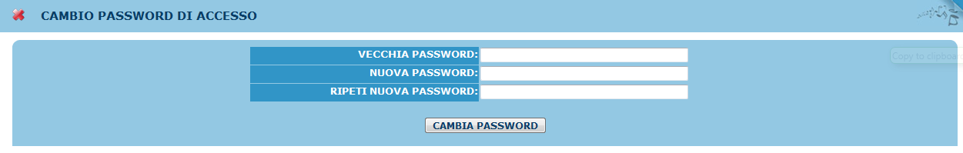

Inserire la vecchia Password
Inserire la nuova Password di almeno 10 caratteri
Ripetere la nuova Password
Cliccare sul pulsante "CAMBIA PASSWORD"
Un messaggio vi dirà se la Password è stata cambiata correttamente e viceversa.

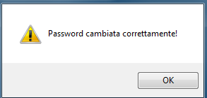
3. Comunicati

Attraverso questa opzione (sempre che l'Accademia la utilizzi e la tenga aggiornata) è possibile controllare una serie di comunicati che l'Accademia mette a disposizione degli allievi e dei docenti.

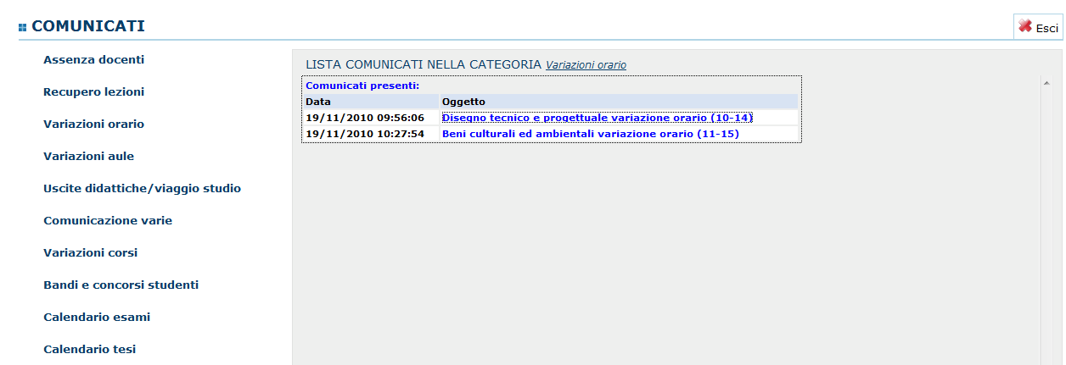

Es.: se si vuole verificare l'eventuale variazione di orario di un corso, basterà cliccare su "Variazione orario". Sulla destra avrete la lista dei comunicati presenti per la categoria che avete scelto, selezionate l'oggetto di vostro interesse; a questo punto si aprirà un file Pdf o Word (a seconda del browser) con il comunicato.



COMUNICATI

Dal menu principale, scegliere l'opzione 5. "Comunicati",

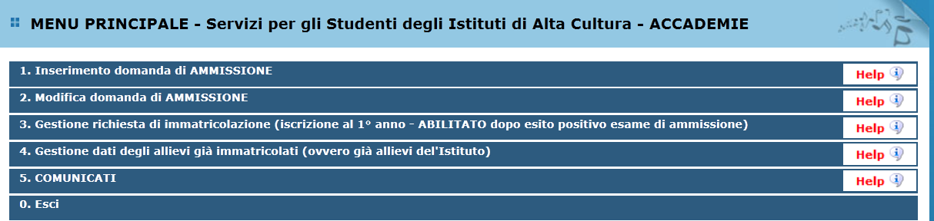

Attraverso questa opzione, sempre che l’Accademia la utilizzi e la tenga aggiornata, è possibile controllare una serie di comunicati vari che l’Accademia mette a disposizione degli allievi riguardo eventi vari a differenza della prima si tratta di comunicazioni generali e che non riguardano strettamente l'allievo. Si consiglia quindi di controllarla di tanto in tanto.

